ПРОТОКОЛ № 28
Заседания Дисциплинарной комиссии Ассоциации
Саморегулируемой организации «Инженерно-Геологические Изыскания в Строительстве» (Ассоциация «ИГИС»)

г. Нижний Новгород 29 января 2018 года

На заседании Дисциплинарной комиссии присутствовали:
- Прохоров Александр Глебович – Председатель Дисциплинарной комиссии
- Тришанкова Оксана Сергеевна – член дисциплинарной комиссии
- Пинаев Александр Михайлович - член дисциплинарной комиссии

Председатель заседания – Прохоров А.Г.
Секретарь – Васильева Ю.А.
Явка членов комиссии – 100 %. Кворум имеется. Заседание правомочно.

Приглашенные:
- Васильева Юлия Александровна – Генеральный директор Ассоциации «ИГИС»
- Жукова Лидия Валерьевна – заместитель председателя Контрольного комитета Ассоциации «ИГИС»
Представители организаций были вызваны на заседание Дисциплинарной комиссии телефонограммой, но на заседание не явились.

ПОВЕСТКА ДНЯ ЗАСЕДАНИЯ:

- Рассмотрение вопросов об устранении членами Партнерства замечаний, вынесенных по итогам предыдущих протоколов Дисциплинарной комиссии.

По первому вопросу:
Заслушана информация Жуковой Л.В. об устранении нарушений членами Ассоциации, право которых было приостановлено в связи с нарушением Правил саморегулирования «Требования к страхованию членами Ассоциации Саморегулируемой организации «Иженерно-Геологические Изыскания в Строительстве» гражданской ответственности». Данные нарушения устранены следующими организациями:

- Общество с ограниченной ответственностью «Горная жила» ИНН 1103042678

В соответствии с вышеизложенным, членами Дисциплинарной комиссии

ПРИНЯТО РЕШЕНИЕ:

ВОЗОБНОВИТЬ право члена Ассоциации осуществлять инженерные изыскания для строительства, следующим организациям:

- Общество с ограниченной ответственностью «Горная жила» ИНН 1103042678

ГОЛОСОВАЛИ – «ЗА» ЕДИНОГЛАСНО.
Решение принято единогласно.
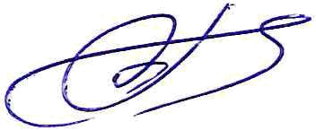
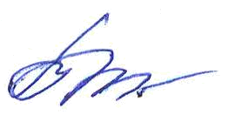
Председатель Дисциплинарной комиссии Прохоров А.Г.
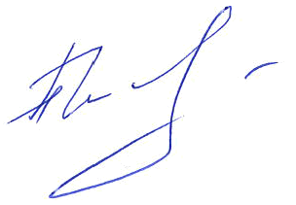

Член Дисциплинарной комиссии Тришанкова О.С.

Член Дисциплинарной комиссии Пинаев А.М.

Секретарь Васильева Ю.А.

